LED灯需求简述

24GR LED：
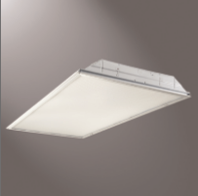
规格：2’ X 4’ LED
简介：
通用十字槽LED凹槽
用于绝缘天花板。

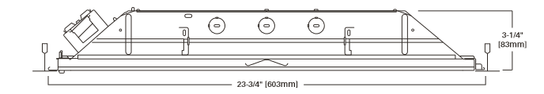

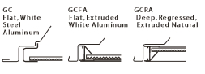
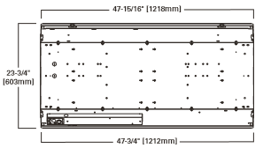

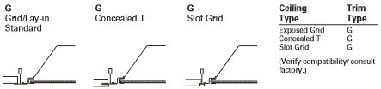

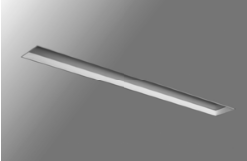
插槽4 LED OTM（凹线式）

规格：4’ X 4’ 或5’或8’

